MATEMATIKA

<http://www.matyskova-matematika.cz/geometrie-5/video/str-44/> - osová souměrnost

geometrie – PS 33/1,2,3,4

dobrovolné 33/5,6

PŘI PRÁCI POUŽIJ TROJÚHELNÍK S RYSKOU A KRUŽÍTKO!

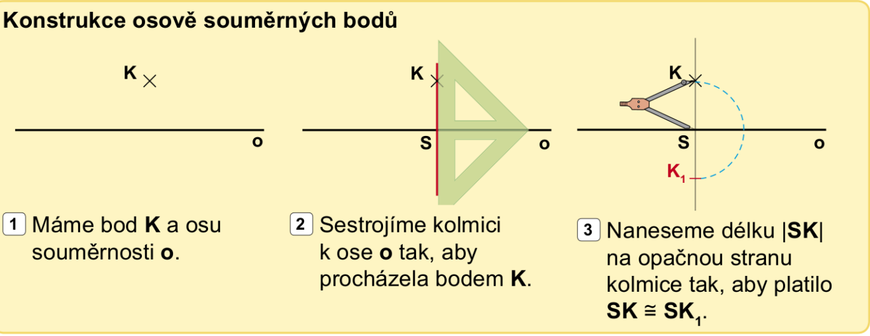

Aritmetika

Test – kontrola vědomostí

Vypracuj test – zašli jen odpovědi ( např. 1a, 2b…..)